П Е Р Е Ч Е Н Ь
законов и иных нормативных правовых актов Приморского края, подлежащих признанию утратившими силу, изменению, приостановлению или принятию в связи с принятием Закона Приморского края «О внесении изменений в Закон Приморского края от 24 декабря 2007 года № 178-КЗ «О разграничении имущества, находящегося в муниципальной собственности между Кавалеровским муниципальным районом и поселениями, образованными в границах Кавалеровского муниципального района»

Принятие Закона Приморского края «О внесении изменений в Закон Приморского края от 24 декабря 2007 года № 178-КЗ «О разграничении имущества, находящегося в муниципальной собственности между Кавалеровским муниципальным районом и поселениями, образованными в границах Кавалеровского муниципального района» не потребует признания утратившими силу, изменения, приостановления, принятия законов и иных нормативных правовых актов Приморского края.

Председатель Думы 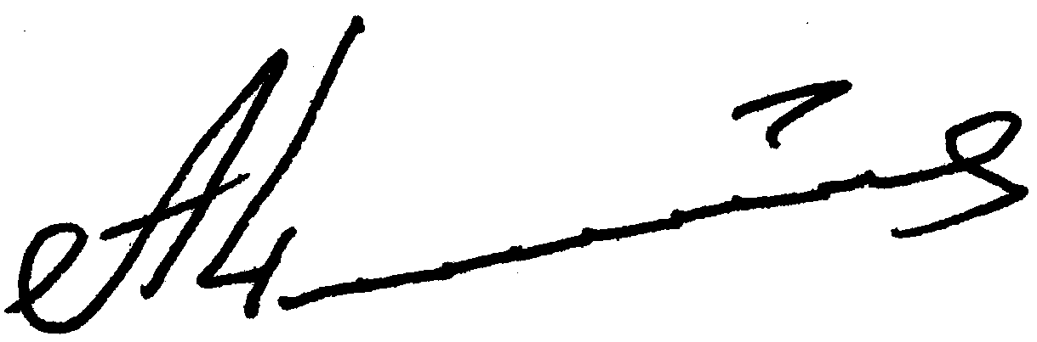 А.В.Чистяков

ФИНАНСОВО-ЭКОНОМИЧЕСКОЕ ОБОСНОВАНИЕ

проекта закона Приморского края «О внесении изменений в Закон Приморского края от 24 декабря 2007 года № 178-КЗ «О разграничении имущества, находящегося в муниципальной собственности, между Кавалеровским муниципальным районом и поселениями, образованными в границах Кавалеровского муниципального района».

Принятие проекта Закона Приморского края «О внесении изменений в Закон Приморского края от 24 декабря 2007 года «О разграничении имущества, находящегося в муниципальной собственности, между Кавалеровским муниципальным районом и поселениями, образованными в границах Кавалеровского муниципального района не потребует дополнительных затрат на его реализацию из краевого бюджета.

Председатель Думы А.В.Чистяков

ПОЯСНИТЕЛЬНАЯ ЗАПИСКА

к проекту закона Приморского края
«О внесении изменений в Закон Приморского края от 24 декабря 2011 года
«О разграничении имущества, находящегося в муниципальной собственности между Кавалеровским муниципальным районом
и поселениями, образованными в границах Кавалеровского
муниципального района»

Необходимость разработки проекта закона Приморского края «О внесении изменений в Закон Приморского края от 24 декабря 2011 года «О разграничении имущества, находящегося в муниципальной собственности между Кавалеровским муниципальным районом и поселениями, образованными в границах Кавалеровского муниципального района» вызвана в связи с выявленными, ранее неучтенными и неточными данными, изменениями, представленными в Законодательное Собрание Приморского края для рассмотрения, которые не вошли в Закон Приморского края от 24 декабря 2011 года «О разграничении имущества, находящегося в муниципальной собственности между Кавалеровским муниципальным районом и поселениями, образованными в границах Кавалеровского муниципального района».
Дополнительные перечни представленного имущества прошли согласование.

Председатель Думы А.В.Чистяков

